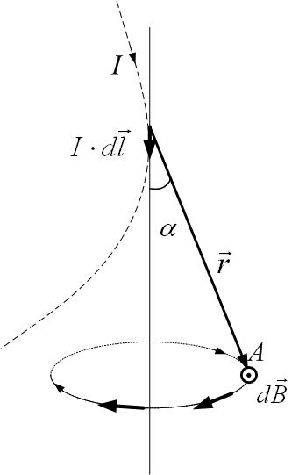
Глоссарий к лекции 14 (5)
Магнитное поле

З
Закон Био-Савара-Лапласа позволяет рассчитать элементарную индукцию $d\vec{B}$, созданную элементом тока $I⋅d\vec{l}$, в любой точке пространства (рис.): $d\vec{B}=\frac{{\text{μμ}}_{0}}{4π}\frac{I\left[d\vec{l}×\vec{r}\right]}{r^{3}}$, или $\text{dB}=\frac{{\text{μμ}}_{0}}{4π}⋅\frac{I⋅\text{dl}⋅\text{sin}α}{r^{2}}$. Здесь $\vec{r}$– радиус-вектор точки, в которой нужно рассчитать индукцию поля; вектор проводится от элемента тока $I⋅d\vec{l}$ к точке; α – угол между радиус-вектором $\vec{r}$ и элементом тока. Направление магнитной индукции $d\vec{B}$ можно определить по правилу буравчика.
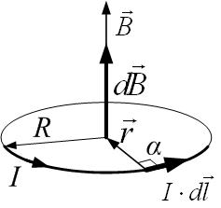
Закон полного тока (теорема о циркуляции): циркуляция вектора магнитной индукции $\vec{B}$ для поля в вакууме по произвольному замкнутому контуру равна алгебраической сумме токов, охваченных контуром, умноженной на магнитную постоянную μ₀: $\oint_{L}{\vec{B}d\vec{l}=μ_{0}\sum_{i}{I_{i}}}$. Для индукции поля в магнетике: $\oint_{L}{\vec{B}d\vec{l}={\text{μμ}}_{0}\sum_{i}{I_{i}^{\text{макро}}=μ_{0}\left(\sum_{i}{I_{i}^{\text{макро}}+\sum_{k}{I_{k}^{\text{микро}}}}\right)}}$. Циркуляция напряжённости поля определяется только токами проводимости (макротоками): $\oint_{L}{\vec{H}d\vec{l}=\sum_{i}{I_{i}^{\text{макро}}}}$.

И
Индукция в центре кругового тока I радиусом R (рис.) равна $B_{\text{кр}\text{.}}=\frac{{\text{μμ}}_{0}⋅I}{2R}$.
Индукция магнитного поля $\vec{B}$ – это силовая векторная характеристика магнитного поля. Величина магнитной индукции в данной точке поля численно равна максимальному вращающему моменту силы, действующему на виток (или магнитную стрелку) с единичным магнитным моментом: $B=\frac{M_{\text{max}}}{p_{m}}$.
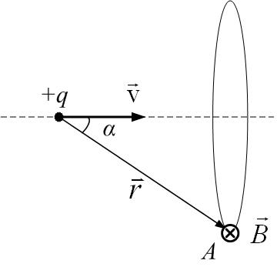
Индукция магнитного поля движущегося заряда. Индукция поля, созданного движущимся со скоростью $\vec{v}$ зарядом q в точке А с радиус-вектором $\vec{r}$(рис.), равна $\vec{B}=\frac{{\text{μμ}}_{0}}{4π}\frac{q\left[\vec{v}×\vec{r}\right]}{r^{3}}$; или:$B=\frac{{\text{μμ}}_{0}}{4π}⋅\frac{q⋅v⋅\text{sin}α}{r^{2}}$. Направление индукции определяется правилом правого винта.

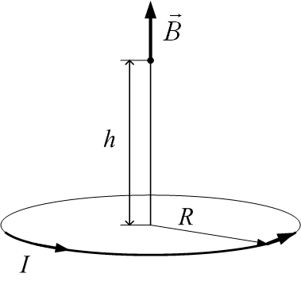

Индукция на оси кругового тока на высоте h над плоскостью витка (рис.) равна $Balignl{\begin{aligned}\text{на}\end{aligned}}_{\text{оси}}=\frac{{\text{μμ}}_{0}⋅I⋅R^{2}}{2⋅\sqrt{{\left(R^{2}+h^{2}\right)}^{3}}}$.

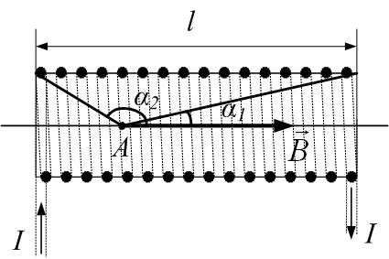
Индукция на оси соленоида. Индукцию магнитного поля на оси соленоида в произвольной точке А можно рассчитать по формуле:
$B_{\text{сол}\text{.}}=\frac{{\text{μμ}}_{0}\text{In}}{2}\left(\text{cos}α_{1}−\text{cos}α_{2}\right)$,
где $n=\frac{N}{l}$ – плотность намотки соленоида (число витков на единицу длины; N – полное число витков соленоида длиной l); углы α₁ и α₂ – см. рис.
Индукция на оси длинного соленоида. Индукция магнитного поля на оси бесконечно длинного соленоида равна: B=μμ₀In, где $n=\frac{N}{l}$ – плотность намотки соленоида (число витков на единицу длины; N – полное число витков соленоида длиной l).
Индукция поля прямого бесконечного проводника с током I равна $B_{∞}=\frac{{\text{μμ}}_{0}⋅I}{2π⋅d}$, где d – кратчайшее расстояние до проводника, μ₀=4π·10⁻⁷Гн/м – магнитная постоянная, μ – магнитная проницаемость вещества.
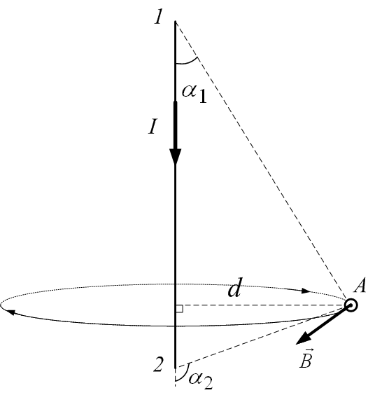
Индукция поля прямого конечного отрезка проводника с током I равна
$B=\frac{{\text{μμ}}_{0}⋅I}{4π⋅d}\left(\text{cos}α_{1}−\text{cos}α_{2}\right)$,
где d – кратчайшее расстояние до проводника, μ₀=4π·10⁻⁷Гн/м – магнитная постоянная, μ – магнитная проницаемость вещества, углы α₁ и α₂ – см. рис.

М
Магнитная индукция (см. индукция магнитного поля).
Магнитная постоянная равна μ₀=4π·10⁻⁷Гн/м. Эта постоянная, как и электрическая постоянная ε₀=8.85.10⁻¹² Ф/м, – размерный множитель, возникающий в некоторых формулах, записанных в системе единиц СИ. В системе единиц CGS, например, таких констант нет.
Магнитная проницаемость вещества μ показывает, во сколько раз индукция $B$ магнитного поля в веществе больше, чем индукция B₀ (B₀=μ₀H) в вакууме: $μ=\frac{B}{μ_{0}H}=\frac{B}{B_{0}}$. Здесь μ₀=4π·10⁻⁷ Гн/м – магнитная постоянная. По определению, магнитная проницаемость μ=1+χ, где χ – магнитная восприимчивость.
Магнитное поле создаётся любыми токами или движущимися зарядами. Взаимодействие токов (движущихся зарядов) осуществляется посредством магнитного поля. Магнитное поле проявляется в том, что на токи, помещённые в магнитное поле, действует сила. Магнитное поле также действует на намагниченные тела (например, поворачивает магнитную стрелку компаса).
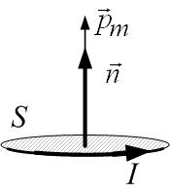
Магнитный момент ${\vec{p}}_{m}$ замкнутого витка с током I – это вектор, связанный с направлением тока правилом буравчика (рис.), равный ${\vec{p}}_{m}=I⋅S⋅\vec{n}$, где S – площадь витка, $\vec{n}$ – единичный вектор нормали к витку ($\left|\vec{n}\right|=1$). Если вплотную друг к другу намотано N витков, то магнитный момент такой катушки: ${\vec{p}}_{m}=N⋅I⋅S⋅\vec{n}$. Магнитными моментами обладают также намагниченные тела: ${\vec{p}}_{m}=\vec{J}⋅V$, где $\vec{J}$ – вектор намагниченности, а также элементарные частицы. Соответствующая характеристика (неотемлемое свойство частицы, наряду с массой и зарядом) называется «спин». Например, спин электрона равен $s=\frac{1}{2}$. Это значит, что собственный (спиновый) механический момент импульса электрона равен $L_{s}=ℏ\sqrt{s\left(s+1\right)}=ℏ\frac{\sqrt{3}}{2}$, а соответствующий магнитный спиновый момент ${\vec{p}}_{\text{ms}}=−\frac{e}{m_{e}}{\vec{L}}_{s}$. Здесь $ℏ=\frac{h}{2π}$ – постоянная Планка с чертой, е – модуль заряда электрона, m_{e} – его масса.
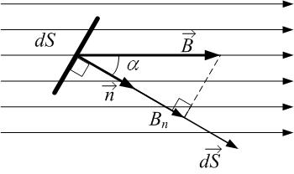
Магнитный поток. Поток вектора магнитной индукции $\vec{B}$ через элементарную площадку dS равен
$dΦ=\vec{B}⋅d\vec{S}=B⋅\text{dS}⋅\text{cos}α=B_{n}⋅\text{dS}$, где α – угол между вектором $\vec{B}$ и вектором $\vec{n}$ нормали к площадке (рис.). Магнитный поток через любую поверхность – это интеграл по поверхности:
$Φ=\int_{S}{dΦ}=\int_{S}{\vec{B}⋅d\vec{S}}=\int_{S}{B_{n}⋅\text{dS}}$. Физический смысл магнитного потока: магнитный поток численно равен числу линий магнитной индукции, пронизывающих площадку.

Макротоки – токи проводимости, текущие в проводниках, созданные направленным движением заряженных носителей тока (электронов, дырок, ионов).

Микротоки возникают в магнетике при его намагничивании. Термин «молекулярные токи», введённый Ампером для объяснения намагничивания вещества, не совсем правильный. Существование микротоков можно объяснить согласованным поведением магнитных моментов электронов вещества (орбитальных ${\vec{p}}_{\text{ml}}$ и собственных, спиновых ${\vec{p}}_{\text{ms}}$ – см.лекцию 15).
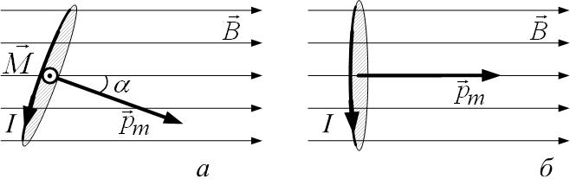
Момент силы (механический вращающий момент), действующий на магнитный момент ${\vec{p}}_{m}$ в магнитном поле с индукцией $\vec{B}$, равен $\vec{M}=\left[{\vec{p}}_{m}×\vec{B}\right]$, или M=p_{m}Bsinα, где α – угол между вектором магнитной индукции и магнитным моментом магнитной стрелки или витка с током (рис.). Если виток с током свободен и может вращаться, то он развернётся так, что его магнитный момент будет направлен по полю.
Н
Напряжённость магнитного поля $\vec{H}$– это вспомогательная характеристика магнитного поля, описывающая только поле макротоков (токов проводимости), в отличие от индукции $\vec{B}$ магнитного поля. При внесении вещества (магнетика) в магнитное поле в веществе возникают микротоки (термин Ампера – «молекулярные токи» не совсем правилен). Микротоки вещества сами создают дополнительную индукцию, так что полная индукция $\vec{B}$ равна сумме индукции внешнего поля токов проводимости и индукции поля, созданного микротоками вещества. Связь между индукцией и напряжённостью для неферромагнитной среды можно записать так: $\vec{B}={\text{μμ}}_{0}\vec{H}$. Если же намагниченность $\vec{J}$ непараллельна напряжённости поля $\vec{H}$, то необходимо пользоваться более общей формулой: $\vec{B}=μ_{0}\vec{H}+μ_{0}\vec{J}$. Здесь μ₀=4π·10⁻⁷Гн/м – магнитная постоянная, μ – магнитная проницаемость вещества.
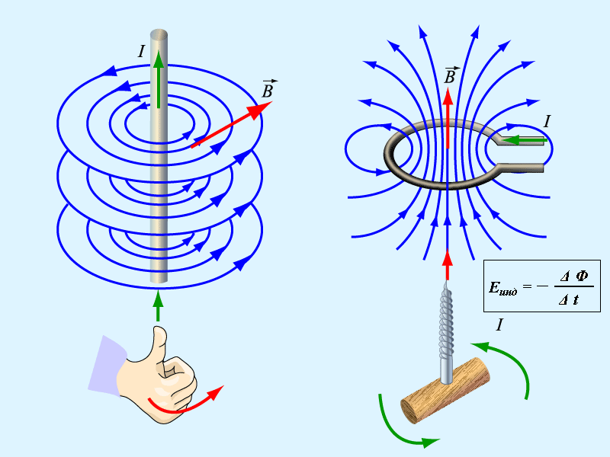
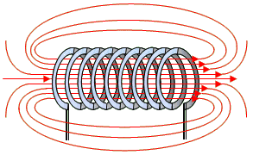
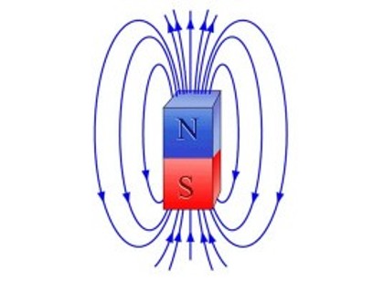
Непотенциальность магнитного поля. Магнитное поле непотенциально, так как циркуляция вектора магнитной индукции по замкнутому контуру в общем случае не равна нулю: $\oint_{L}{\vec{B}d\vec{l}≠0}$(см. закон полного тока). Магнитное поле носит вихревой характер, линии магнитной индукции замкнуты (рис.).

П
Поток вектора магнитной индукции – см. магнитный поток.
Принцип суперпозиции. Индукция поля, созданного в данной точке несколькими токами, равна векторной сумме индукций полей, созданных в данной точке каждым током в отдельности: $\vec{B}=\sum_{i}{{\vec{B}}_{i}}$. В случае непрерывного проводника принцип суперпозиции выглядит так: $\vec{B}=\int_{L}{d\vec{B}}$. Здесь интеграл берётся по всему проводнику. Индукция, созданная непрерывным проводником с током, равна интегралу от элементарных индукций полей, созданных каждым элементом тока в отдельности.
Р
Работа по перемещению проводника с током в магнитном поле равна произведению силы тока на изменение магнитного потока (на пересечённый проводником магнитный поток):
dA=I.dФ,
или
ΔA=I.ΔФ.
Этот вывод универсален: работа по изменению магнитного потока через замкнутый контур вычисляется так же, независимо от того, за счёт чего изменяется магнитный поток: или контур деформировали, или изменяли его ориентацию в пространстве или даже если меняли индукцию поля. В последнем случае это – работа по поддержанию тока постоянным при изменении магнитного потока через контур вследствие изменения самого поля $\vec{B}$.
С
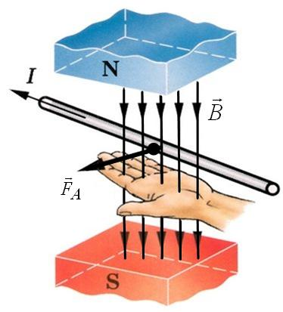
Сила Ампера, действующая на элемент тока $I⋅d\vec{l}$, находящийся в магнитном поле $\vec{B}$, равна: $d{\vec{F}}_{A}=I\left[d\vec{l}×\vec{B}\right]$; её величина dF_{A}=I.dl.B.sinα. Здесь α – угол между направлением элемента тока $I⋅d\vec{l}$ и индукции поля $\vec{B}$. Сила Ампера перпендикулярна как проводнику с током, так и линиям индукции. Направление силы Ампера можно найти по правилу левой руки (рис.) или в соответствии с правилами векторного произведения (правило буравчика).
Сила, действующая на рамку с током в неоднородном магнитном поле, равна $F_{x}=p_{m}\text{cos}α\frac{∂B}{∂x}$ где p_{m} – магнитный момент, $\frac{∂B}{∂x}$ – быстрота изменения поля вдоль оси OX, α – угол между магнитным моментом и вектором магнитной индукции. Если угол α острый, диполь втягивается в область сильного поля, если тупой – выталкивается (рис.).
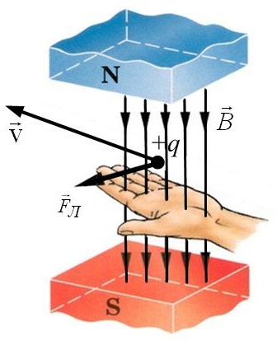
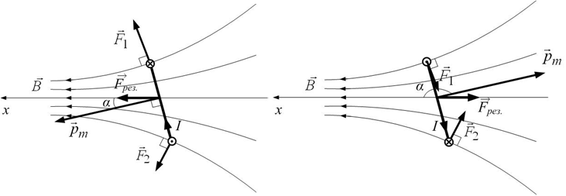
Сила Лоренца. На заряд, движущийся в магнитном поле, действует сила Лоренца: ${\vec{F}}_{Л}=q\left[\vec{v}×\vec{B}\right]$. Направление силы Лоренца можно найти по правилу буравчика в соответствии с правилами векторного произведения. Можно использовать и школьное правило левой руки (рис.): четыре пальца левой ладони нужно направить по скорости, а линии индукции должны входить в ладонь, тогда большой палец покажет направление силы Лоренца (если заряд положителен, иначе нужно направление силы сменить на противоположное). Величина силы Лоренца равна F_{Л}=qvBsinα, где α – угол между скоростью и полем. Сила Лоренца действует только на движущиеся заряды.
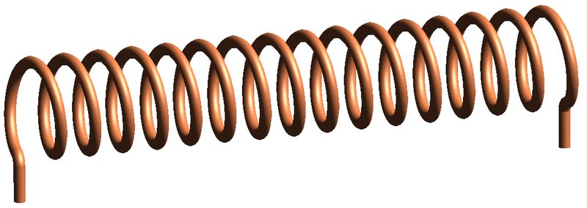
Соленоид – это катушка провода, намотанная на цилиндрический каркас (рис.).
Т
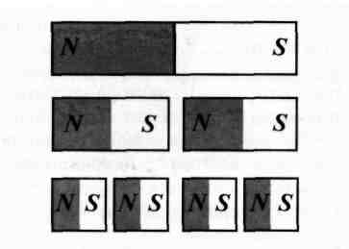
Теорема Гаусса для магнитного поля. Магнитный поток через произвольную замкнутую поверхность равен нулю: $\oint_{S}{B⋅d\vec{S}}=0$. Смысл этой теоремы: магнитных зарядов нет. Отделить один из магнитных полюсов от противоположного невозможно. Если разрезать на две части магнит, то каждая часть будет снова вести себя как самостоятельный магнит, имеющий на своих концах противоположные полюсы (рис.). Даже отдельные элементарные частицы (например, электроны) представляют собой микромагниты. В настоящее время отсутствуют какие-либо экспериментальные доказательства того, что в природе могут существовать отдельные магнитные заряды (монополи), подобные электрическим. В отличие от электрических зарядов, свободных магнитных “зарядов” в природе не существует. Нет их и в полюсах постоянных магнитов. Поэтому линии магнитной индукции не могут обрываться на полюсах.

Теорема о циркуляции – см.закон полного тока.

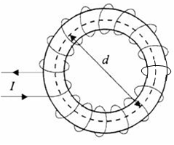
Тороид – катушка в форме тора (бублика).

Ф
Формула Лоренца. Полная сила, действующая на заряженную частицу в электромагнитном поле, равна $\vec{F}=q\left[\vec{v}×\vec{B}\right]+q\vec{E}$. Первое слагаемое – привычная нам сила Лоренца – это магнитная составляющая полной силы, действующей на частицу в электромагнитном поле; второе – электрическая составляющая. Оба поля – электрическое и магнитное – неразрывно связаны. При переходе к другой системе отсчёта полная сила останется прежней; изменится всего лишь наше её объяснение. Нет отдельно поля только электрического или только магнитного; есть единое электромагнитное поле. В одной системе отсчёта это поле может выглядеть как только магнитное; в другой – как электрическое; в третьей присутствует и магнитное, и электрическое.

Э
Элемент тока $I⋅d\vec{l}$ – это произведение силы I тока на элемент длины провода $d\vec{l}$.
Энергия рамки с током в магнитном поле $\vec{B}$ равна $W=−p_{m}B\text{cos}α$, или $W=−{\vec{p}}_{m}\vec{B}$, где ${\vec{p}}_{m}$ – магнитный момент рамки, α – угол между линиями индукции и магнитным моментом.
Эффект Холла. Если металлическую или полупроводниковую пластинку, по которой течет ток I, поместить в перпендикулярное току магнитное поле B, то между гранями пластинки, параллельными и магнитному полю, и току, возникает Холловская разность потенциалов, равная $U_{X}=\frac{1}{q_{0}⋅n}⋅\frac{\text{IB}}{d}=R_{X}\frac{\text{IB}}{d}$, где $R_{X}=\frac{1}{q_{0}⋅n}$ – постоянная Холла, q₀ – заряд носителей тока, n – их концентрация, d – ширина пластинки (рис.). Эффект Холла объясняется действием силы Лоренца на движущиеся заряженные частицы. Эффект Холла можно использовать для определения знака и концентрации носителей тока.
